METALES

Dispar desempeño de las acciones del sector en la semana en el mercado local.
ALUA cierra en $ 31,65 abajo el -2.91% respecto de la semana anterior.
ERAR-TXAR cotiza en $ 23,00 con suba de 3.37%
El oro cierra ligeramente positivo en us$ 1.481,30 la onza troy (1 oz troy = 31.10 gramos) con suba de 0.48%.
VALE cierra positiva en N.Y y negativa en Buenos Aires.
El cedear que la representa cierra en $ 481,50 subiendo el 0.42% respecto del cierre semanal anterior y en N.Y. cierra en us$ 13.27 con suba de 1.61%.

EVOLUCION DE LOS ACTIVOS EN LA SEMANA

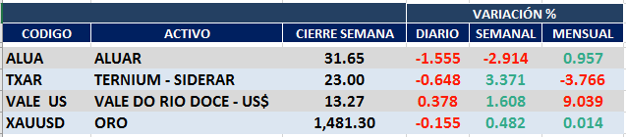

ALUA (Cierre al 20/12/19 $ 31,65)
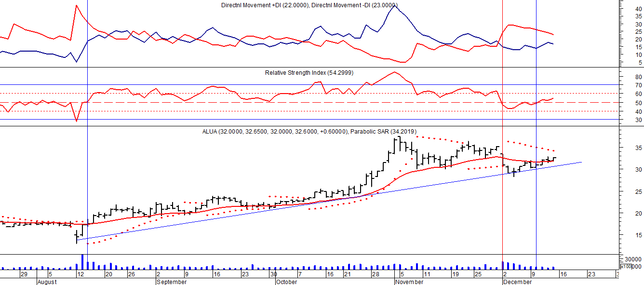

Señal de compra el 05/06 en $ 15,00.
Señal de venta el 22/07 en $ 17,50.
Señal de compra el 15/08 en $ 18,00.
Señal de venta el 02/12 en $ 32,00.
Potencial señal de compra el 12/10 en $31,00.

ERAR_TXAR (Cierre al 20/12/19 $ 23,00)
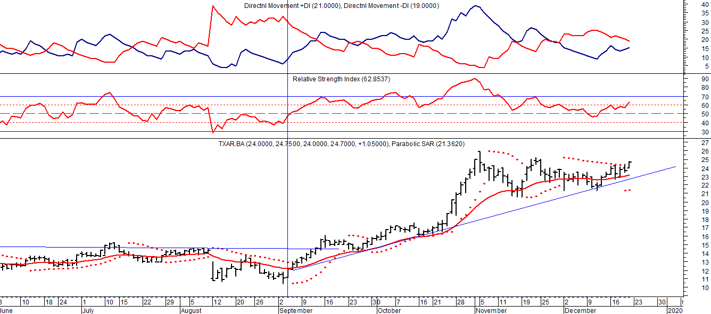
Señal de compra el 09/09 en $ 13,00.

ORO (Cierre al 20/12/19 US$ 1.481,30)
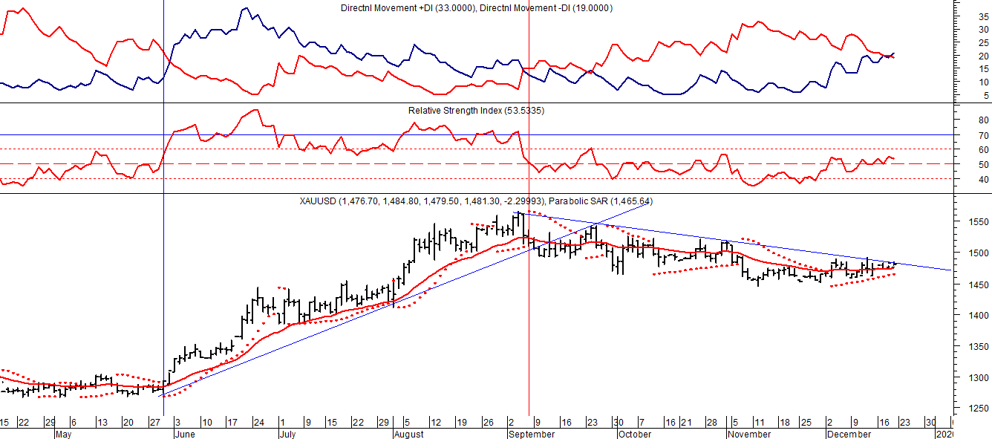

Señal de compra el 30/05 us$ 1.300.
Señal de venta el 06/09 en us$ 1.530.

VALE ADR (Cierre al 20/12/19 US$ 13.27)
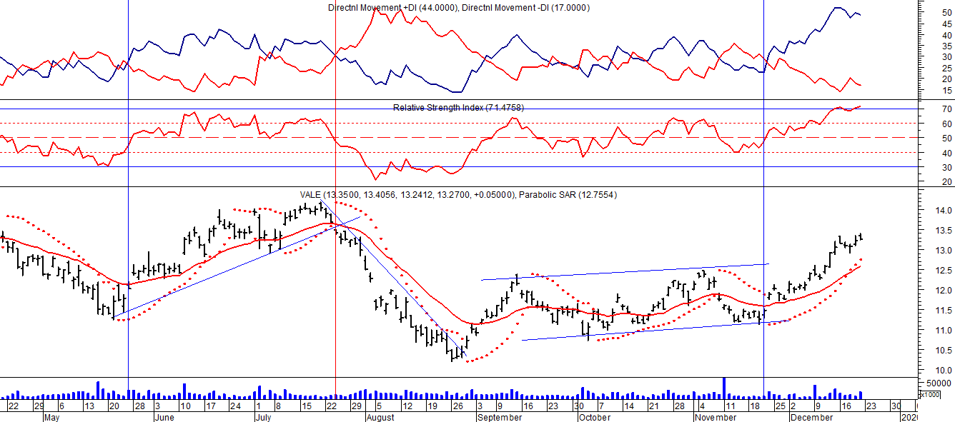
Señal de compra el 24/05 en us$ 12.00.
Señal de venta el 24/07 en us$ 13.50.
Señal de compra el 15/10 en us$ 11.50.
Señal de venta el 11/11 en us$ 11.60.
Señal de compra el 21/11 en us$ 11.40.

